Prénom : ……………………………… | Date : …………………………………………………………

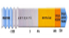 | LES PÉRIODES DE L'HISTOIRE  Repères chronologiques : l'Antiquité (1/2)

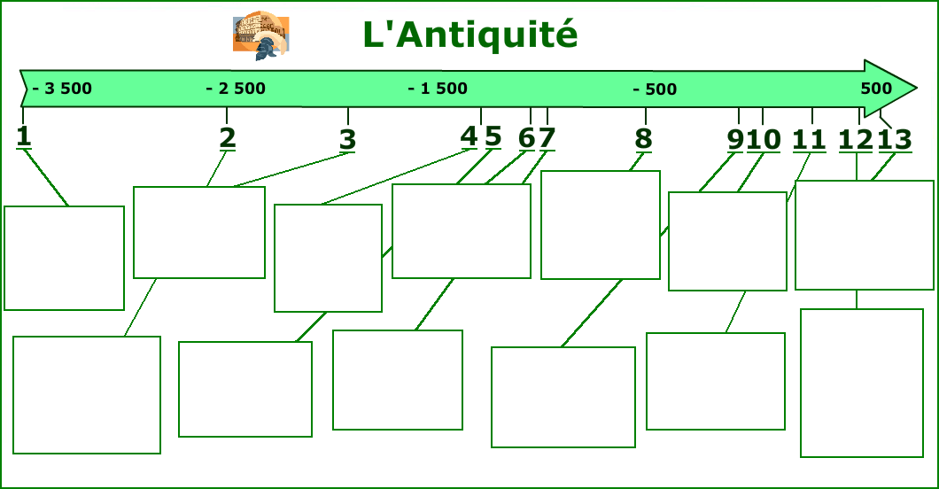

1 : - 3 500 | 2 : - 2650 | 3 : - 2000 | 4 : - 1200 | 5 : - 1200
6 : - 776 | 7 : - 753 | 8 : - 508 | 9 : - 52 | 10 : 0
 | 11 : 395 | 12 : 451 | 13 : 476

Prénom : ……………………………… | Date : …………………………………………………………

LES PÉRIODES DE L'HISTOIRE

Repères chronologiques : l'Antiquité (2/2)

...... : Invention de l'alphabet | ...... : Premiers jeux olympiques en Grèce
...... : Division de l'Empire romain | ...... : Début de l'âge du bronze en Europe
...... : Alésia : Vercingétorix se rend à César | ...... : Naissance de Jésus-Christ
...... : Début de la construction des Pyramides | ...... : Invention de l'écriture
...... : Chute de l'Empire romain d'Occident | ...... : Attila et ses Huns sont aux portes de Paris
...... : Fondation de la ville de Rome | ...... : Début de la démocratie à Athènes
...... : Début de l'âge du fer

....................................................................................................................................................................................................................................................................

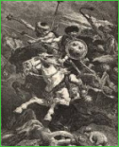 | 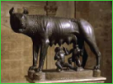 | 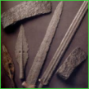 | 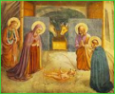 | 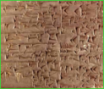 | 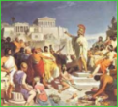 | 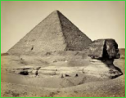

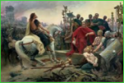 | 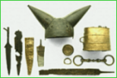 | 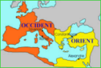 | 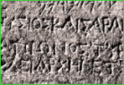 | 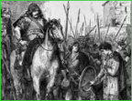 | 